一、直角坐标系和极坐标系的转化
极坐标系中的两个坐标ρ和θ可以由x=ρcosθ，y=ρsinθ转换为直角坐标系下的坐标值。从直角坐标系中x和y两坐标计算出极坐标下的坐标：θ=arctan（y/x）(x≠0)。
坐标转化
（1）极坐标系坐标转换为平面直角坐标系（笛卡尔坐标系）下坐标：极坐标系中的两个坐标ρ和θ可以由下面的公式转换为直角坐标系下的坐标值：
x=ρcosθ
y=ρsinθ
（2）平面直角坐标系坐标转换为极坐标系下坐标：由上述二公式，可得到从直角坐标系中x和y两坐标如何计算出极坐标下的坐标：
θ=arctan（y/x）(x≠0)
在x=0的情况下：若y为正数θ=90°(π/2radians)；若y为负，则θ=270°(3π/2radians)。
二、极坐标系
极坐标系是指在平面内由极点、极轴和极径组成的坐标系。在平面上取定一点O，称为极点。从O出发引一条射线Ox，称为极轴。再取定一个单位长度，通常规定角度取逆时针方向为正。这样，平面上任一点P的位置就可以用线段OP的长度ρ以及从Ox到OP的角度θ来确定，有序数对（ρ，θ）就称为P点的极坐标，记为P（ρ，θ）；ρ称为P点的极径，θ称为P点的极角。
三、直角坐标系
在平面内画两条互相垂直，并且有公共原点的数轴。其中横轴为X轴，纵轴为Y轴。这样我们就说在平面上建立了平面直角坐标系，简称直角坐标系。还分为第一象限，第二象限，第三象限，第四象限。从右上角开始数起，逆时针方向算起。

四、极坐标方程必背公式
极坐标方程必背公式：x=r/cos/theta，y=r/sin/theta，极坐标系中的两个坐标r和θ可以由上面的公式转换为直角坐标系下的坐标值。

极坐标方程公式
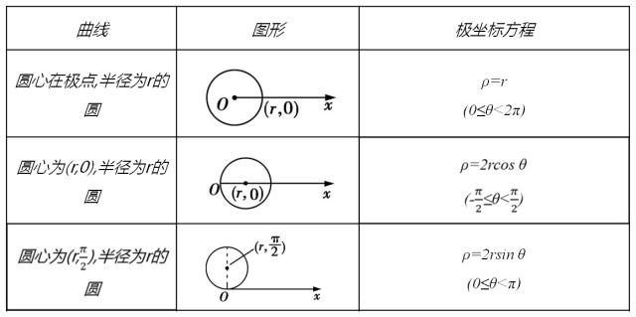
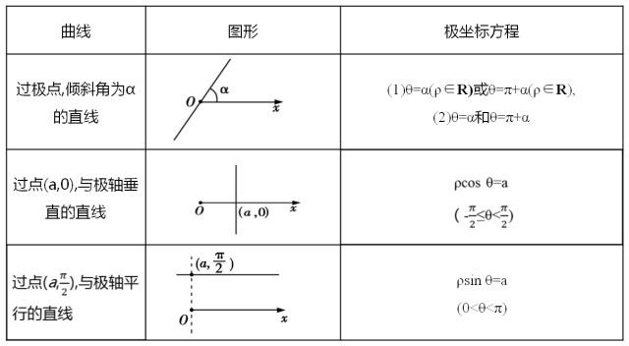

极坐标方程
在数学中，极坐标系是一个二维坐标系统。该坐标系统中任意位置可由一个夹角和一段相对原点—极点的距离来表示。极坐标系的应用领域十分广泛，包括数学、物理、工程、航海、航空以及机器人领域。
两点间的关系用夹角和距离很容易表示时，极坐标系便显得尤为有用；而在平面直角坐标系中，这样的关系就只能使用三角函数来表示。对于很多类型的曲线，极坐标方程是最简单的表达形式，甚至对于某些曲线来说，只有极坐标方程能够表示。

